Ik denk dat de volgorde is: 5 – 3 – 1 – 2 – 4 – 6

Ik denk dat afbeelding 5 als eerste komt omdat er veel bloemen voor de ruiten staan en over al op de grond. Dit zie je niet vaak meer want de meeste mensen hebben een keer 1 of 2 potten op de vensterbank voor de rest staat er tegenwoordig veel kunst voor de ramen. Bij uitzondering van oudere mensen want deze mensen hebben over het algemeen wel veel bloemen in de woonkamer. Door dit kenmerk dacht ik dat afbeelding 1 als eerst moet zijn. Ook vind ik dat je het kunt zien aan het ideale familie idee van Amerika. Want het kind zit netjes op de stoel en de vrouw bied haar man een biertje aan. En de kleine geblokte ruiten want die hebben we ook niet meer in onze woon kamer het zijn nu allemaal grote thermogeen ramen.
Ik denk dat afbeelding 3 als tweede komt. Dit denk ik door de ouderwetse pet dat die man op heeft en de fijn geblokte bloes. Dit heb ik nog niet in een reclame gezien van de laatste jaren. De mensen dragen nu allemaal andere kleding. Ook denk ik dit doordat de man rookt. Dit geeft een stimulans en zo gaan mensen misschien denken van ik ga ook roken. Maar in deze tijd wordt juist van alle kanten roken afgewezen. Maar vroeger was dit wel erg in trek.
Ik denk dat afbeelding 1 daarna komt. Dit denk ik doordat de eerste reclames van Grolsch er ook zo uit zagen. Dus ik denk dat dit ook een oudere stijl van reclame maken is.
Daarna denk ik dat afbeelding 2 komt. Dit denk ik doordat deze reclame net zo als de reclame van afbeelding 1 erg simpel is . maar het brengt de boodschap wel over. Want het gaat over biertje neem dan Heineken. En toen was het bier ook nog in 12 flesje per pak. En dat is nu per krat of een pak van 6.
Daarna denk ik dat afbeelding 4 komt. Dit denk ik omdat in reclames voorheen geen Engels is gebruikt. Vroeger waren de reclames bijna allemaal in het Nederlands en deze is half in het Engels. En zo ik gehoord had van mijn moeder was er een paar jaar geleden pas een reclame met Engels en nu. Zijn de helft van de advertenties al in het Engels.
Daarna denk ik afbeelding 6. Dit komt omdat ik deze reclame volgens mij voor een jaar geleden nog gezien op tv. En er staat ook op van. Heineken dit drink ik al jaren. Dus dit zal wel niet een van de eerste reclames zijn. Ook hebben ze modernere kleding aan dan in de andere advertenties.

Maar een ding ter beoordeling de volgende keer als het om bier gaat dan toch wel het echte merk “GROLSCH” .

Afbeelding 1:
In afbeelding 1 wordt het ideale Amerikaanse leven beschreven. Dit is de man die na het werk op een stoel kan uitrusten voor de volgende dat. En de vrouw zorgt voor de koffie. En doet het werk in de keuken. Zo kan de man blijven zitten en krijgt alles voor geschoteld. Hij zit niet alleen aan tafel zijn zoon zit bij hem die samen met hem een spelletje speelt. Zijn andere dochter helpt haar moeder in de keuken. Zo is de moeder ook eerder klaar en kan dus ook eerder bij vader zitten om de dag te bespreken. In deze afbeelding wordt dus afgebeeld hoe prettig het ideale Amerikaanse leven is. Want iedereen ziet er gelukkig en blij uit.
Afbeelding 2:
In deze afbeelding wordt afgebeeld dat er kinderen zijn geslaagd van hun schol. Dat wordt hier in deze afbeelding ook goed afgebeeld. Ook kun je zien dat het wel families zijn die aardig wat geld hebben. Want ze zijn netjes gekleed zowel de vrouw als de man en natuurlijk hun kinderen. De kinderen moet natuurlijk ook want hun moeten het papiertje ophalen want ze zijn geslaagd. Ook kun je dit zien aan hoe ze hun kleding in de koffers hebben zitten. Helemaal netjes opgevouwen en niks er in gepropt. Op de afbeelding wordt ook de blijdschap uitgedrukt op de gezichten van de mensen.

Afbeelding 3:
In afbeelding 3 staat een poster of een flyer afgebeeld van een musical of een dans stuk. dit is ook een goed teken van Amerika in de jaren 50 want mensen hadden steeds meer te besteden. En doordat je meer geld had kon je dus ook vaker dingen doen dat mensen leuk vinden. Daarom waren toen veel van deze musicals of dans uitvoeringen. Want de mensen gingen er graag heen en konden het ook wel betalen. De musicals waren ook erg intrek omdat de meeste mensen toen nog geen tv hadden omdat ze dat gewoon nog niet konden betalen. daarom gingen ze dus andere oplossingen zoeken om zich zelf te vermaken. Zoals om naar zoiets heen gaan.

Afbeelding 4:
In afbeelding 4 wordt volgens mij ook een soort poster afgebeeld. Dit is volgens mij een soort film over een oorlog roman. Omdat Amerika had mee gevochten in de tweede wereld oorlog waren natuurlijk ook veel Amerikanen benieuwd naar hoe het er toen aan toe ging. Omdat hun land heeft geholpen om de oorlog te winnen en de mensen hadden toen nog geen tv om te kijken waarvoor de jongens precies aan het strijden waren. En hoe het er toen aan toe ging. Dat zal deze musical ook niet helemaal duidelijk maken maar het zal de mensen wel een beeld geven dat ze anders niet hadden. Ook wordt hier nogmaals goed uitgedrukt dat mensen gaan zoeken naar amusement. Omdat ze dat thuis toen die tijd nog niet zo luxes hadden.
Afbeelding 5:
In abeelding 5 wordt een auto afgebeeld. Dit is een reclame om deze auto te kopen want volgens de verkopers kun je met deze auto thuis komen. Doordat in de jaren 50 de industrie steeds verder komt werden er ook al van deze mooie auto’s gemaakt. Z’n grote auto als deze benadrukt alleen dat de Amerikanen het toen helemaal niet slecht hadden en in die tijd al hele dure dingen konden kopen. Zo weet je dus ook dat de economie van Amerika erg goed was.

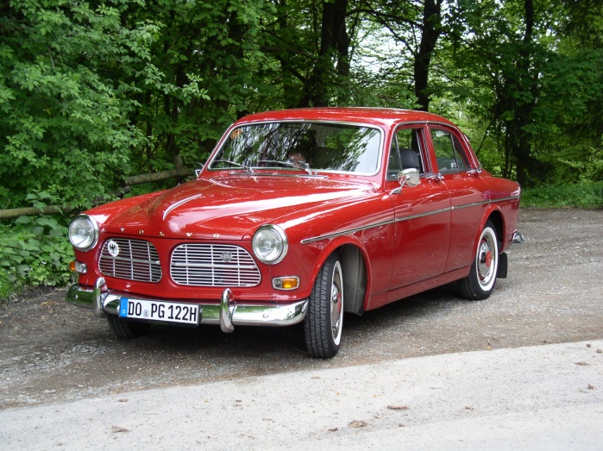
Afbeelding 6:
In afbeelding 6 wordt weer reclame gemaakt van het dansen. Dit deden ze omdat veel mensen nog geen tv hadden en zo ook andere mensen konden ontmoeten en een leuke middag maken met hun hele gezin.

Afbeelding 7:
In afbeelding 7 gaat het om de sigaretten Marlboro. Zoals iedereen weet wel een keer gezien heeft uit de oorlog films is dat veel mensen rookten. Deze reclame laat zien dat het roken toen nog steeds erg in trek was onder de Amerikaanse bevolking. Ze laten zien dat het al van af jongs af aan al moet beginnen. Want jong geleerd is oud gedaan.

Afbeelding 8:
In afbeelding 8 gaat het net als in afbeelding 6 over een auto. Hier wordt reclame gemaakt van de bosy die hoogst waarschijnlijk voor het eerst in die tijd in de auto’s waren geplaatst. Want de eerste auto’s moest je nog aan slingeren. Aan deze afbeelding kun je zien dat de technologie in Amerika in de vijftigerjaren niet stil heeft gezeten en steeds nieuwere en modernere dingen hebben ontworpen.

Afbeelding 9:
in afbeelding 9 wordt een jongen afgebeeld die voor het eerst naar school heen gaat. De boodschap van deze reclame is de kinderen en hun ouders te stimuleren om hun kind naar school te laten gaan. Want hoe meer je leert hoe verder je komt in de toekomst en hoe meer je verdient. Dit kind uit de reclame moet een voorbeeld zijn voor andere kinderen. Want andere kinderen moeten ook naar school heen gaan om iets te leren.

Afbeelding 10:
In afbeelding 10 wordt er een stel afgebeeld die kerst aan het vieren zijn. De vrouw heeft een vlieg ticket in zijn hand en daar staat op dat ze naar parijs gaan. De vlieg ticket heeft ze van haar man gekregen. Hier wordt dus nogmaals duidelijk gemaakt dat de Amerikaanse economie heel groot is en de mensen het goed hebben in Amerika anders kon hij dit niet aan zijn vrouw en kinderen geven. Ook wordt de liefde voor elkaar goed afgebeeld op deze afbeelding. De liefde van het perfecte Amerikaanse gezin.

Afbeelding 11:
In afbeelding 11 wordt een vrouw afgebeeld die cola aan het drinken is. De vrouw maakt reclame voor dit frisdrank. En wil anderen aan sporen om dit ook te drinken. Je kunt dus zien dat Amerika in de jaren vijftig ook al druk bezig waren om hun producten te promoten. Zo proberen ze de opbrengst zo hoog mogelijk temaken.

Afbeelding 12:
In afbeelding 12 wordt net als in afbeelding 11 reclame gemaakt voor een product. Het gaat dan nu niet om cola maar om bier. Ze willen met deze reclame aan duiden dat bij een gezellige avond een lekker biertje zeker bij houd. Deze fabrikant probeert zo mensen aan te sporen om dit product te kopen. Want hoe meer hun er van verkopen hoe meer winst ze maken. Aan deze reclame kun je ook al wel zien dat deze fabriek ook door middel van reclames zijn winst percentage op te halen om zo meer winst te maken.
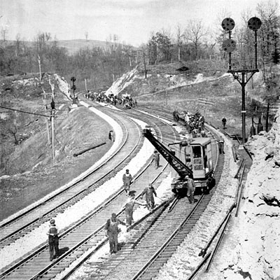

Kunstwerk 1:
Beschrijven :
Ik zie een hele grote hand waar een poppetje opstaand. De hand is grote dan het mannetje dat boven op de hand staat. De is maar een kleur en dat is grijs. En het poppetje wordt aan getrokken door de hand. Dit kun je zien doordat het haar helemaal naar achteren wordt getrokken. En de man heeft veel moeilijkheden om zijn hand omhoog te houden.
Analyse:
De vorm is erg herkenbaar. Dus het zijn figuratief kunst werk. Want er wordt een hand afgebeeld en een poppetje.
De betekenis is dat god je vroeg of laat toch aan trekt om naam hem te komen. Of te wel naar de hemel te gaan.
De functie van dit kunstwerk is om niet bang te zijn om dood te gaan. En gewoon te genieten van het leven. Ook wordt dit kunstwerk gebruikt als decoratie voor het park.
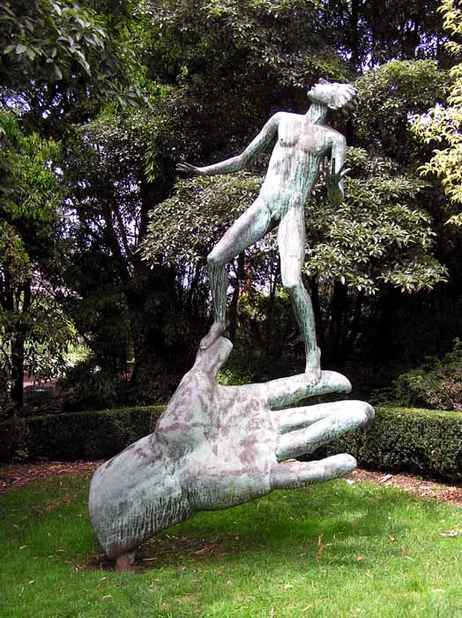
Interpreteren:
Ik kan wel begrijpen waarom de kunstenaar voor dit heeft gekozen. Want hij laat zien dat god de mensen aan trekt naar zich toe. En dat de mensen niet bang hoeft te zijn om naar heb toe te komen. Hij beeld dit ook af door een hand die een persoon opzuigt.

Kunstwerk 2:
Beschrijven:
Ik heb bij het 2de kunstwerk een kunstwerk van etsen genomen. De beschrijving van dit kunstwerk is: het lijkt op een bloeiende rozen bloemknop in het wit en de achtergrond is zwart. Ook zie je 2 bladeren onder de rozen knop. Bij de bladeren kun je de nerven goed in zien. En aan de stengel zitten doorns zoals de echte rozen ook hebben.
Analyse:
De vorm is erg herkenbaar. Dus het zijn figuratief kunst werk. Want er staat een rozen knop op afgebeeld met twee bladeren doorns. Z’n rozen knop kun je ook gewoon vinden in een tuin waar een rozen plant in staat.
De inhoud van dit kunstwerk is dat je beter moet zijn met het natuur want het is gewoon prachtig hoe bloemen en bomen er uit zien. Dus wees er zuinig mee.
De functie is mensen beter na te laten denken dat ze zuinig moeten zijn op hun natuur. Ze proberen het met deze roos kijkers aan te sporen om beter te zijn voor de natuur.
Interpreteren:
Ik kan wel voorstellen wat de kunstenaar bedoeld want hij probeert de kijkers aan te sporen door middel van een mooie roos uit te beelden. Zo probeert hij te zorgen dat de mensen zo beter worden voor natuurlijk waardoor hun kinderen en klein kinderen straks ook nog wat hebben aan de natuur.

kunstwerk 3:
beschrijving:
Voor het derde kunstwerk neem ik een schilderij. Dit schilderij heeft allemaal verschillende vooral vrolijke kleuren. Ook zie je in dit schilderij een paar christelijke religieuze symbolen. Een deel van dit schilderij moet een wortel van een boom voorstellen. Dit kun je zien als je het schilderij rechts om omdraait.
Analyse:
De vorm was eerst niet zo herkenbaar want als ik de beschrijving niet had gelezen dan had ik ook niet bedacht dat er een boom wortel wordt afgebeeld. Dit komt denk ik ook door de wilde- vrolijke kleuren die om de wortel zijn gebruikt. Dit schilderij is van abstracte kunst.
Ik kan uit dit schilderij niet echt inhoud halen. Maar mevrouw als u dat wel kun hoor ik het graag.
Wat de functie is van dit mooie schilderij zal ik niet zeker weten. Maar ik denk dat het ook iets te maken heeft dat je beter moet zijn voor de natuur want je hebt er maar een. En je wilt natuurlijk ook dat jouw kinderen en klein kinderen er later nog plezier van hebben.
Interpreteren:
Ik kan niet echt voorstellen wat de kunstenaar met dit kunstwerk bedoeld. Omdat er alleen maar felle kleuren zijn en een boom wortel. Daarom zal ik zo niet weten wat de kunstenaar wil bereiken met dit kunstwerk.

Volgens mij hebben we de opdracht van het beschrijven van schilderijen nog niet gehad in de les dus kan ik dat ook niet maken

